Pontificia Universidade Catolica de Campinas
20 de Agosto de 2012

Atividade 2 – Redes de Computadores I
Professor Edmar Rezende

Pedro Luan M. S. Baldin – 09063125

- Detalhes do Projeto
O projeto consiste em duas partes, sendo elas o Servidor e o Cliente.

.Cliente:
O cliente consiste em uma interface que permite ao usuario enviar mensagens ao servidor, ler as mensagens salvas anteriormente e apagar mensagens de um determinado usuario.

Formato da Interface:
Opcoes:
1 – Cadastrar Mensagens
2 – Ler Mensagens
3 – Apagar Mensagens
4 – Sair da Aplicacao

.Servidor:
O servidor consiste em uma aplicacao que ao receber mensagens do cliente, armazena as mesmas para que quando solicitado, possa retornar todas as mensagens salvas ou apaga-las.

- Detalhes de implementacao
Para o armazenamento das informacoes recebidas pelo servidor, foram utlizados 10 vetores, sendo 5 deles com 10 posicoes para armazenar o nome de Usuarios e 5 outros com 50 posicoes para o armazenamento dos textos.
Os vetores foram inicializados com todas as suas posicoes contendo o valor “” dentro deles, parar que fosse possivel uma verificacao posterior de quais posicoes estao vazias.

- Descricao do processo de compilacao e Testes Executados
Ao iniciar-se o cliente, e apresentada a tela abaixo:
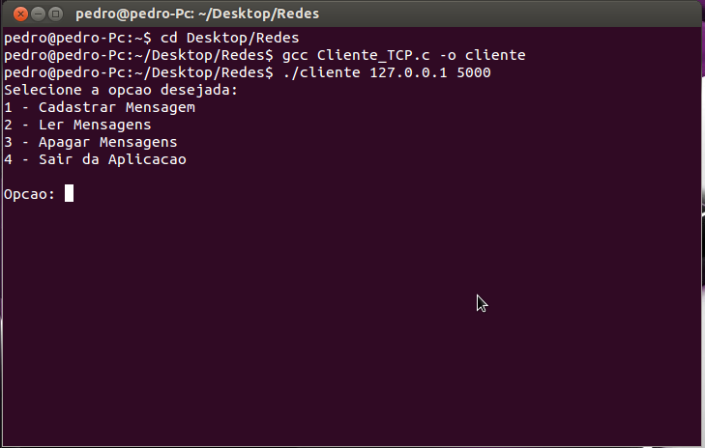

Escolhendo-se a opcao 1, e solicitado ao usuario que sejam digitados um Nome e uma Mensagem a serem salvos no servidor.
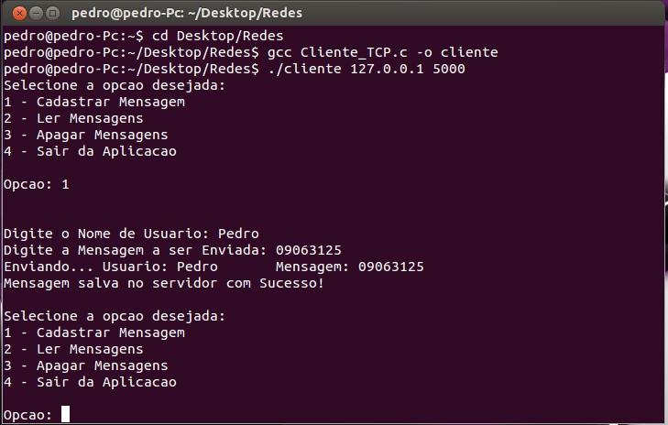

O menu principal volta a tela, dando novamente as mesmas opcoes ao usuario.
Ao se selecionar a opcao 2, o Servidor recebe o comando para retornar todas as mensagens salvas (Tive dificuldades para implementar tal funcao novamente, assim como no primeiro relatorio. Pelo que pude perceber, ao enviar o texto das mensagens do Cliente para o Servidor, o servidor nao recebe os mesmos completos, por exemplo, quando se insere 09063125, o servidor recebe apenas 3125. Nao consegui resolver tal problema. Sendo que o servidor nao recebe os comando completos, nao consegui fazer com que ele retornasse as mensagens para o cliente. O servidor fica esperando que seja recebido o comando completo ate que o mesmo seja fechado.)

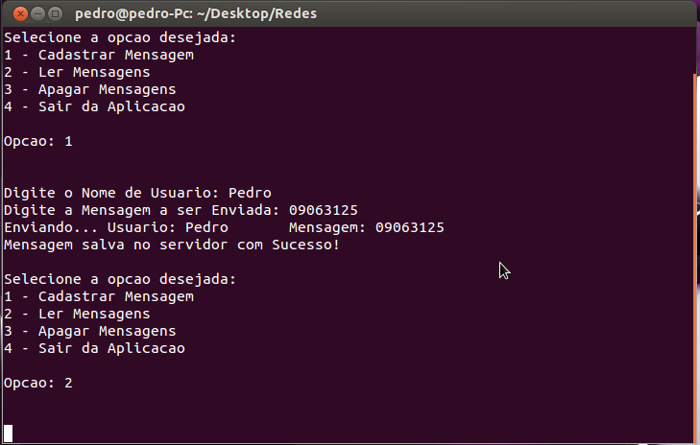

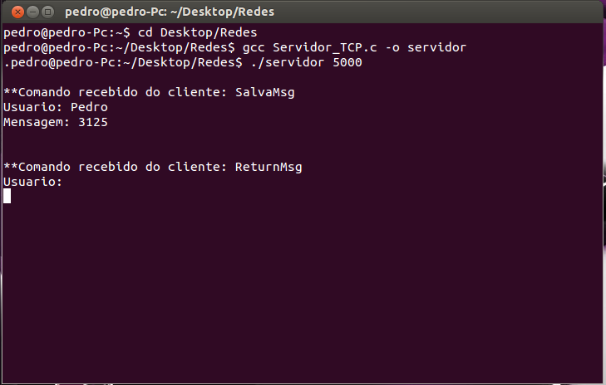

Ao ser selecionada a opcao 3, o servidor deve receber um comando para que seja possivel apagar mensagens do usuario escolhido pelo usuario, o mesmo problema que ocorreu com a opcao 2 ocorreu com a 3, a aplicacao fica esperando que lhe seja enviada um comando que nunca chega por completo.

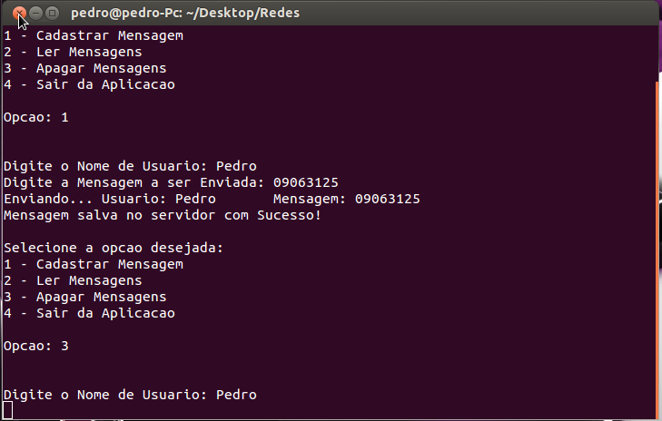

- Codigos Fonte
  - Cliente
#include <stdio.h>

#include <sys/types.h>

#include <sys/socket.h>

#include <netinet/in.h>

#include <netdb.h>

#include <stdio.h>

#include <stdlib.h>

#include <string.h>

//Prototipo dos Procedimentos

void menu(int s);

//Cliente TCP

int main(int argc, char *argv[])

{

unsigned short port;

struct hostent *hostnm;

struct sockaddr_in server;

int s;

//Verifica se o programa foi executado corretamente

if (argc != 3)

{

printf("Use: %s hostname porta\n", argv[0]);

exit(1);

}

//Obtendo o endereço IP do servidor

hostnm = gethostbyname(argv[1]);

if (hostnm == (struct hostent *) 0)

{

fprintf(stderr, "Gethostbyname failed\n");

exit(2);

}

port = (unsigned short) atoi(argv[2]);

//Define o endereço IP e a porta do servidor

server.sin_family = AF_INET;

server.sin_port = htons(port);

server.sin_addr.s_addr = *((unsigned long *)hostnm->h_addr);

//Cria um socket TCP (stream)

if ((s = socket(PF_INET, SOCK_STREAM, 0)) < 0)

{

perror("Socket()");

exit(3);

}

// Estabelece conexão com o servidor

if (connect(s, (struct sockaddr *)&server, sizeof(server)) < 0)

{

perror("Connect()");

exit(4);

}

menu(s);

// Fecha o socket

close(s);

return (0);

}

// Imprime o Menu inicial, faz a leitura e salva informacoes a serem enviadas

void menu(int s)

{

int opcao = 0, qtdRespostas, count;

char usuario[10] = "", texto[50] = "", comando[10] = "";

printf("Selecione a opcao desejada:\n");

printf("1 - Cadastrar Mensagem\n");

printf("2 - Ler Mensagens\n");

printf("3 - Apagar Mensagens\n");

printf("4 - Sair da Aplicacao\n\n");

printf("Opcao: "); //Imprime as opcoes do Menu para o usuario

scanf("%d", &opcao); //Le a opcao escolhida pelo usuario

printf("\n\n");

switch(opcao)

{

case 1: // opcao 1 = Enviar mensagens ao servidor

{

strcpy(comando, "SalvaMsg"); // define o valor da variavel comando para ser reconhecida pelo servidor

printf("Digite o Nome de Usuario: "); // solicita que o usuario forneca as informacoes necessarias para a execucao do comando

scanf("%s",usuario);

printf("Digite a Mensagem a ser Enviada: ");

scanf("%s",texto);

printf("Enviando... Usuario: %s Mensagem: %s\n",usuario, texto);

break;

}

case 2:

{

strcpy(comando, "ReturnMsg"); // define o valor da variavel comando para ser reconhecida pelo servidor

strcpy(texto, "");

strcpy(usuario, "");

break;

}

case 3:

{

strcpy(comando, "ApagaMsg"); // define o valor da variavel comando para ser reconhecida pelo servidor

strcpy(texto, "");

printf("Digite o Nome de Usuario: "); // solicita que o usuario forneca as informacoes necessarias para a execucao do comando

scanf("%s",usuario);

break;

}

case 4:

{

exit(0);

break;

}

}

// Envia a mensagem no comando para o servidor

if (send(s, comando, strlen(comando)+1, 0) < 0)

{

perror("Send(comando)");

exit(5);

}

// Envia o nome do usuario para o servidor

if(send(s, usuario, strlen(usuario)+1, 0) < 0)

{

perror("Send(usuario)");

exit(6);

}

// Envia o texto para o servidor

if(send(s, texto, strlen(texto)+1, 0) < 0)

{

perror("Send(texto)");

exit(7);

}

// Recebe a mensagem do servidor contendo a quantidade de respostas que serao enviadas pelo servidor

if(recv(s, &qtdRespostas, sizeof(qtdRespostas), 0) < 0)

{

perror("Recv(qtdRespostas)");

exit(8);

}

//Se comando for igual a "SalvaMsg", apenas uma confirmacao de recebimento sera recebida

if(strcmp(comando, "SalvaMsg") == 0)

{

for(count = 0; count <= qtdRespostas; count++);

{

if(recv(s, texto, sizeof(usuario), 0) < 0)

{

perror("Recv(Confirmacao Envio)");

exit(9);

}

}

if(strcmp(texto, "OK") == 0)

printf("Mensagem salva no servidor com Sucesso!\n\n");

}

// Se comando for igual a "ReturnMsg", o cliente recebera todas as mensagens salvas no servidor

else if(strcmp(comando, "ReturnMsg") == 0)

{

for(count = 0; count <= qtdRespostas; count++)

{

if(recv(s, usuario, sizeof(usuario), 0) < 0)

{

perror("Recv(Retorna Usuario)");

exit(10);

}

if(recv(s, texto, sizeof(texto), 0) < 0)

{

perror("Recv(Retorna Texto)");

exit(11);

}

printf("Mensagem %d\n", count+1);

printf("Usuario: %s\n", usuario);

printf("Mensagem: %s\n\n", texto);

}

}

else if(strcmp(comando, "ApagaMsg") == 0)

{

printf("Mensagens apagadas: %d\n\n", qtdRespostas);

for(count = 0; count <= qtdRespostas; count++)

{

if(recv(s, usuario, sizeof(usuario), 0) < 0)

{

perror("Recv(Apaga Usuario)");

exit(12);

}

if(recv(s, texto, sizeof(texto), 0) < 0)

{

perror("Recv(Apaga Texto)");

exit(13);

}

printf("Mensagem %d:\n", count+1);

printf("Usuario: %s\n", usuario);

printf("Mensagem: %s\n\n", texto);

}

}

menu(s);

}
  - Servidor

#include <stdio.h>

#include <stdlib.h>

#include <sys/types.h>

#include <sys/socket.h>

#include <netinet/in.h>

#include <string.h>

void recebeMsgs(int ns);

//Servidor TCP

int main(int argc, char *argv[])

{

unsigned short port;

struct sockaddr_in client, server;

int s; // Socket para aceitar conexões

int ns; // Socket conectado ao cliente

int namelen;

//Verifica se os parametros da aplicacao foram inseridos corretamente

if (argc != 2)

{

printf("Use: %s porta\n", argv[0]);

exit(1);

}

port = (unsigned short) atoi(argv[1]);

//Cria um socket TCP (stream) para aguardar conexões

if ((s = socket(PF_INET, SOCK_STREAM, 0)) < 0)

{

perror("Socket()");

exit(2);

}

// Define a qual endereço IP e porta o servidor estará ligado.

// IP = INADDDR_ANY -> faz com que o servidor se ligue em todos os endereços IP

server.sin_family = AF_INET;

server.sin_port = htons(port);

server.sin_addr.s_addr = INADDR_ANY;

//Liga o servidor à porta definida anteriormente.

if (bind(s, (struct sockaddr *)&server, sizeof(server)) < 0)

{

perror("Bind()");

exit(3);

}

//Prepara o socket para aguardar por conexões e cria uma fila de conexões pendentes.

if (listen(s, 1) != 0)

{

perror("Listen()");

exit(4);

}

//Aceita uma conexão e cria um novo socket através do qual ocorrerá a comunicação com o cliente.

namelen = sizeof(client);

if ((ns = accept(s, (struct sockaddr *)&client, &namelen)) == -1)

{

perror("Accept()");

exit(5);

}

recebeMsgs(ns);

// Fecha o socket conectado ao cliente

close(ns);

// Fecha o socket aguardando por conexões

close(s);

return 0;

}

void recebeMsgs(int ns)

{

//Variaveis usadas para o armazenamento das mensagens e para respostas ao cliente

int qtdRespostas = 0, count = 0, qtdApagadas = 0;

char comando[10], texto[50], usuario[10];

char usuario1[10] = "";

char usuario2[10] = "";

char usuario3[10] = "";

char usuario4[10] = "";

char usuario5[10] = "";

char texto1[50] = "";

char texto2[50] = "";

char texto3[50] = "";

char texto4[50] = "";

char texto5[50] = "";

char confirm[5] = "";

// Recebe uma mensagem do cliente através do novo socket conectado

if (recv(ns, &comando, sizeof(comando), 0) < 0)

{

perror("Recv(comando)");

exit(6);

}

printf("\n**Comando recebido do cliente: %s\n", comando);

//Recebe o usuario do cliente

if (recv(ns, &usuario, sizeof(usuario), 0) < 0)

{

perror("Recv(usuario)");

exit(7);

}

printf("Usuario: %s\n", usuario);

//Recebe o texto do cliente

if (recv(ns, &texto, sizeof(texto)+1, 0) < 0) //Verificar, nao esta recebendo por completo!

//09063125 = 3125, Vazio = o, 09041923 = 41923.. WHY?

{

perror("Recv(texto)");

exit(8);

}

printf("Mensagem: %s\n\n", texto);

//Verifica qual foi o comando enviado e executa sua funcao

//se comando = "SalvaMsg", a opcao 1 foi selecionada. Sendo assim as informacoes recebidas devem ser salvas

if(strcmp(comando, "SalvaMsg") == 0)

{

for(count = 1; count <= 5; count++)

{

switch(count)

{

case 1:

{

if(strcmp(usuario1, "") == 0) //Mostra que o nome do primeiro usuario esta vazio, consequentemente tambem esta o texto

{

strcpy(usuario1, usuario);

strcpy(texto1, texto);

strcpy(confirm, "OK");

count = 6; //Count = 6 faz com que o loop nao aconteca novamente para nao ahver duplicacao de mensagens

}

break;

}

case 2:

{

if(strcmp(usuario2, "") == 0)

{

strcpy(usuario2, usuario);

strcpy(texto2, texto);

strcpy(confirm, "OK");

count = 6;

}

break;

}

case 3:

{

if(strcmp(usuario3, "") == 0)

{

strcpy(usuario3, usuario);

strcpy(texto3, texto);

strcpy(confirm, "OK");

count = 6;

}

break;

}

case 4:

{

if(strcmp(usuario4, "") == 0)

{

strcpy(usuario4, usuario);

strcpy(texto4, texto);

strcpy(confirm, "OK");

count = 6;

}

break;

}

case 5:

{

if(strcmp(usuario5, "") == 0)

{

strcpy(usuario5, usuario);

strcpy(texto5, texto);

strcpy(confirm, "OK");

count = 6;

}

break;

}

}

if(strcmp(confirm, "OK") == 0)

{

qtdRespostas = 1;

}

else

qtdRespostas = 0;

if(send(ns, &qtdRespostas, sizeof(qtdRespostas), 0) < 0)

{

perror("Send(1 -> confirm)");

exit(9);

}

if(qtdRespostas == 1)

{

if(send(ns, confirm, strlen(confirm)+1, 0) < 0) //Envia a confirm de recebimento da mensagem para o cliente

{

perror("Send(confirm)");

exit(9);

}

}

}

}

// se comando = "ReturnMsg", a opcao 2 foi selecionada. Sendo assim todas as informacoes salvas devem ser retornadas

else if(strcmp(comando, "ReturnMsg") == 0)

{

for(count = 1; count <= 5; count++) //conta quantas posicoes sao diferentes de ""

{

switch(count)

{

case 1:

{

if(strcmp(usuario1, "") != 0)

{

qtdRespostas++;

}

break;

}

case 2:

{

if(strcmp(usuario2, "") != 0)

{

qtdRespostas++;

}

break;

}

case 3:

{

if(strcmp(usuario3, "") != 0)

{

qtdRespostas++;

}

break;

}

case 4:

{

if(strcmp(usuario4, "") != 0)

{

qtdRespostas++;

}

break;

}

case 5:

{

if(strcmp(usuario5, "") != 0)

{

qtdRespostas++;

}

break;

}

}

}

if(send(ns, &qtdRespostas, sizeof(qtdRespostas), 0) < 0) // Envia qtdRespostas

{

perror("Send(qtdRespostas)");

exit(10);

}

for(count = 1; count <= qtdRespostas; count++)

{

switch(count)

{

case 1:

{

if(strcmp(usuario1, "") != 0) //Mostra que o nome do primeiro usuario esta vazio, consequentemente tambem esta o texto

{

strcpy(usuario, usuario1);

strcpy(texto, texto1);

}

break;

}

case 2:

{

if(strcmp(usuario2, "") != 0)

{

strcpy(usuario, usuario2);

strcpy(texto, texto2);

}

break;

}

case 3:

{

if(strcmp(usuario3, "") != 0)

{

strcpy(usuario, usuario3);

strcpy(texto, texto3);

}

break;

}

case 4:

{

if(strcmp(usuario4, "") != 0)

{

strcpy(usuario, usuario4);

strcpy(texto, texto4);

}

break;

}

case 5:

{

if(strcmp(usuario5, "") != 0)

{

strcpy(usuario, usuario5);

strcpy(texto, texto5);

}

break;

}

}

if(send(ns, usuario, strlen(usuario)+1, 0) < 0)

{

perror("Send(usuarioRetorno)");

exit(11);

}

if(send(ns, texto, strlen(texto)+1, 0) < 0)

{

perror("Send(textoRetorno)");

exit(12);

}

}

}

// se comando = "ApagaMsg", a opcao 3 foi selecionada. Sendo assim o servidor deve retornar todas as mensagens do usuario

// fornecido para o cliente e em seguida apagar tais mensagens

else if(strcmp(comando, "ApagaMsg") == 0)

{

qtdApagadas = 0;

for(count = 1; count <= 5; count++) //Calcula quantas mensagens serao apagadas

{

switch(count)

{

case 1:

{

if(strcmp(usuario, usuario1) == 0)

{

qtdApagadas++;

}

}

case 2:

{

if(strcmp(usuario, usuario2) == 0)

{

qtdApagadas++;

}

}

case 3:

{

if(strcmp(usuario, usuario3) == 0)

{

qtdApagadas++;

}

}

case 4:

{

if(strcmp(usuario, usuario4) == 0)

{

qtdApagadas++;

}

}

case 5:

{

if(strcmp(usuario, usuario5) == 0)

{

qtdApagadas++;

}

}

}

}

if(send(ns, &qtdApagadas, sizeof(qtdApagadas), 0) < 0)

{

perror("Send(qtdApagadas)");

exit(13);

}

for(count = 1; count <= 5; count++)

{

switch(count)

{

case 1:

{

if(strcmp(usuario1, usuario) == 0) //Mostra que em tal posicao, o nome do usuario eh igual ao nome recebido para apagar

{

strcpy(usuario, usuario1);

strcpy(texto, texto1);

strcpy(usuario1, "");

strcpy(texto1, ""); //Apaga o valore das variaves

}

break;

}

case 2:

{

if(strcmp(usuario2, "") == 0)

{

strcpy(usuario, usuario2);

strcpy(texto, texto2);

strcpy(usuario2, "");

strcpy(texto2, "");

}

break;

}

case 3:

{

if(strcmp(usuario3, "") != 0)

{

strcpy(usuario, usuario3);

strcpy(texto, texto3);

strcpy(usuario3, "");

strcpy(texto3, "");

}

break;

}

case 4:

{

if(strcmp(usuario4, "") != 0)

{

strcpy(usuario, usuario4);

strcpy(texto, texto4);

strcpy(usuario4, "");

strcpy(texto4, "");

}

break;

}

case 5:

{

if(strcmp(usuario5, "") != 0)

{

strcpy(usuario, usuario5);

strcpy(texto, texto5);

strcpy(usuario5, "");

strcpy(texto5, "");

}

break;

}

}

if(send(ns, usuario, strlen(usuario)+1, 0) < 0)

{

perror("Send(usuarioApaga)");

exit(14);

}

if(send(ns, texto, strlen(texto)+1, 0) < 0)

{

perror("Send(textoApaga)");

exit(15);

}

}

}

recebeMsgs(ns);

}

